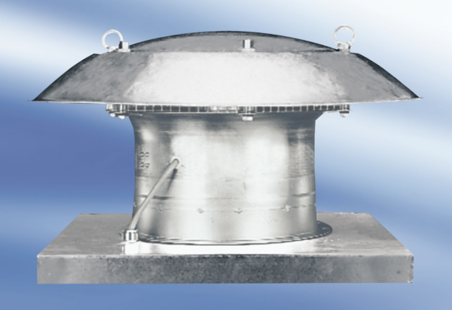Осевой крышный вентилятор DZD 35/6 A-ExКомплект поставки: 1 штукАссортимент: C
Номер артикула: 0087.0770Изготовитель: MAICO

